BESZÁMOLÓ 2019-2020
Az AMMOA folytatta a 2018/19–es tanév második félévének támogatását úgy, mint a korábbi években, a Romániai Magyar Pedagógusok Szövetségén keresztül eljuttatva az oktatási helyszínekre a keresztszülők és egyéb támogatóink által befizetett összegeket.
A moldvai magyar oktatási programunk legújabb jó híre volt az év elején, hogy 2019. február 1-jén Bákóban átadásra került a magyar kollégium, melynek létrejöttében az AMMOA is közreműködött a maga lehetőségei szerint. Az ünnepélyes avatással egy másfél évtizedes folyamat zárult le, mondhatni, mindenki megelégedésére. A keresztszülők nevében Jolanda Willemse KEMCSE elnök és Legeza László AMMOA elnök, az MCSMSZ képviseletében Pogár László elnök és Ferencz Éva voltak jelen.
Az ünnepségen jelen volt a Magyar Állam képviseletében Brendus Réka minisztériumi főosztályvezető, Tóth László csíkszeredai főkonzul, Benke Gratzy, a csíkszeredai magyar konzulátus munkatársa, a Romániai Magyar Pedagógusok Szövetsége részéről Burus-Siklódi Botond elnök, Lászlófy Pál örökös tb. elnök és Szász Zoltán, a moldvai oktatási program új felelőse. A katolikus egyházat Salamon József gyimesbükki és Málnási Demeter kosteleki plébánosok képviselték.
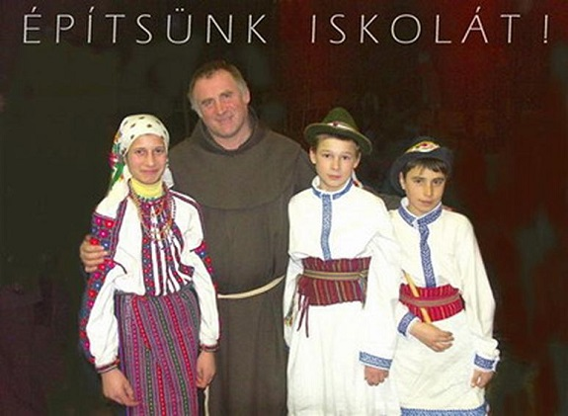

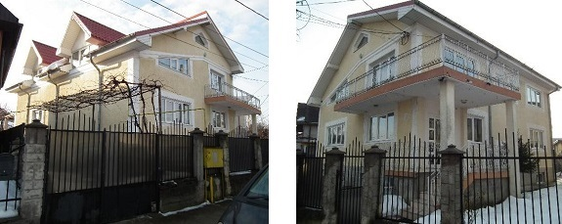

A Moldvai Magyar Oktatásért Alapítvány első, éves nagy rendezvénye a hagyományos keresztszülő-tanár találkozó volt, amire 2019. február 23-án került sor. A rendezvény teljes anyagi fedezetét, mint eddig is minden évben, most is az AMMOA biztosította, a szervezés és a lebonyolítás a KEMCSE-vel közösen történt.
A találkozónak fontos szerepe van, mert a keresztszülők és más támogatók többségének ez az egyetlen lehetősége arra, hogy egyénileg találkozzon keresztgyermeke tanítójával és érdeklődődjön a gyermek tanulmányairól, helyzetéről, családi körülményeiről.
A támogatók és a keresztszülők számára ez az az alkalom, amelyen az AMMOA és a KEMCSE vezetőségének beszámolóját meghallgathatják, s közvetlenül tájékoztatást kaphatnak a Moldvában folyó oktatás helyzetéről az RMPSZ elnökétől és az oktatási program koordinátorától, valamint találkozhatnak az új tanárokkal is.
Mindez csak úgy lehetséges, ha mindenki: keresztszülők, tanári kar, RMPSZ, AMMOA és KEMCSE vezetői egy időben és egy rendezvény keretein belül találkoznak.
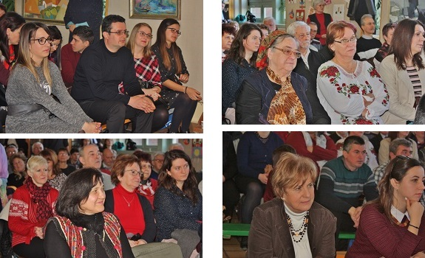
Ez alkalommal került sor a Petrás Incze János díj átadására is, melyet a Moldvai Magyar Oktatásért Alapítvány kuratóriuma 2014-ben alapított azért, hogy elismerje az Alapítvány céljainak elérésében kimagasló munkát folytató természetes vagy kivételes esetben jogi személyek tevékenységét. A díj évente egy alkalommal adható, amit az Alapítvány kuratóriumának döntése alapján Csoma Gergely képzőművész, csángókutató, író és néprajzgyűjtő kapta, aki a Magyar Kultúra Lovagja, a magyar Érdemrend lovagkeresztjének birtokosa is.

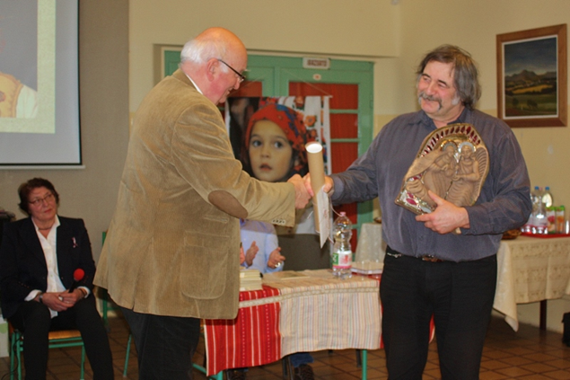
2019 első hónapjaiban a Keresztszülők a Moldvai Csángómagyarokért Egyesület megújította a Honlapját abból a célból, hogy még több tartalommal, még színesebben tudja tájékoztatni a keresztszülőket, támogatókat és érdeklődőket a moldvai magyar oktatás és a hozzá kapcsolódó események terén. Mivel ezt fontosnak tartottuk és az Alapítvány munkáját is valamilyen formában és mértékben közvetítette, a költségek 50%-a erejéig az AMMOA pénzbeli támogatást nyújtott a KEMCSE részére.
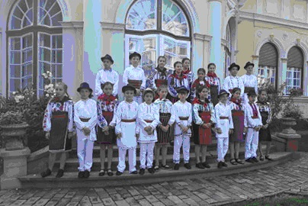
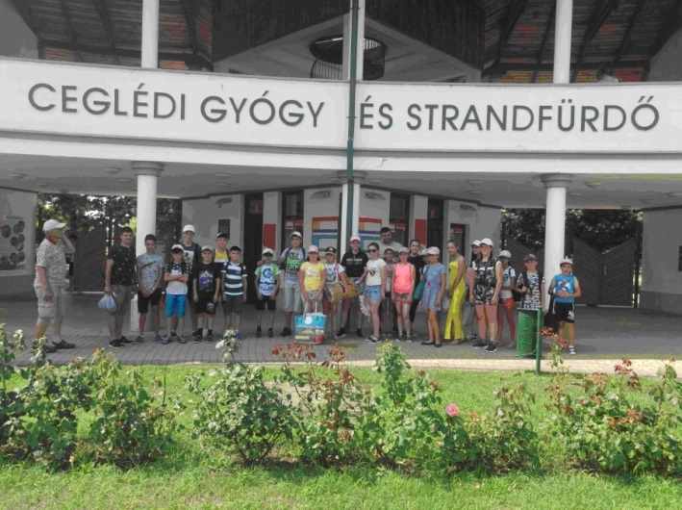
Alapítványunk közreműködésével magyarfalusi gyerekek táboroztak Magyarországon, Cegléden. A tábor költségeit az AMMOA biztosította, melyet pályázat útján a ceglédi Önkormányzattól pályázat útján nyert el. Mindemellett a ceglédi keresztszülők áldozatvállalása és részvétele is kellet a sikeres megvalósításához. 23 gyerek 2 fő pedagógus kíséretében érkezett Ceglédre, ahol felejthetetlen napokat tölthettek el.

A 2018/19 tanév második féléve, valamint a nyári szünet idején nagy szerkezeti változások következtek be a magyar kormány döntései alapján a moldvai csángó-magyar oktatás terén. Mint már ismeretessé vált, a Magyar Állam a 103/2019 (V.7.) Kormányrendeletében foglaltak alapján „a csángók kulturális és anyanyelvi identitását erősítő és fejlesztő programok és fejlesztések megszervezésében a csángó kulturális örökség emlékeinek és értékeinek feltárásában, megőrzésében” címmel a tevékenység irányítását elvette a Nemzetpolitikai Államtitkárságtól és átadta a Külgazdasági és Külügyminisztériumnak.
Ezek hatással voltak és vannak az Alapítványunk működésére is. A rendeletben foglaltak következményeként, a Romániai Magyar Pedagógusok Szövetségétől átkerültek az oktatással kapcsolatos feladatok a Moldvai Csángómagyarok Szövetségéhez. Az AMMOA a támogatásokat eddig az RMPSZ-el korábban kötött együttműködés keretében továbbította az oktatási helyszínekre. Ez az együttműködés a fentiekben leírtak okán a 2019/2020 tanévtől hatályát vesztette.
Itt is szeretnénk köszönetet mondani az RMPSZ jelenlegi és korábbi vezető tisztségviselőinek, munkatársainak az eredményes, korrekt és a kölcsönös bizalom jegyében végzett munkájukért, amit egy közös cél érdekében velünk folytattak.
Az AMMOA és a KEMCSE hivatalos útjai is szétváltak, de a közös múlt, kiváló együttműködés reményt ad a további jó barátságra, hiszen közel azonos érdekek mentén dolgozunk.
Az AMMOA kuratóriuma 2019. szeptember 9-én összeült. Miután meghallgatta a KEMCSE elnökének tájékoztatóját az elmúlt időszakról, zártkörű megbeszélésen döntött az Alapítvány további működéséről, mely szerint:
„Az AMMOA továbbra is támogatja a moldvai csángó-magyar gyermekek tanulását az alapszabályában rögzített módon és lehetőségein belül, de az MCSMSZ által vezetett oktatási programon kívül.”
Döntött az Alapszabály módosításáról, mely szerint szélesebb kört jelöl ki a támogatások terén.
A Moldvai Magyar Oktatásért Alapítvány Együttműködési keret-megállapodást kötött a nagyenyedi Kollégium Bethlen Gábor Alapítványával.
2019. október 23-án az AMMOA kuratóriumának három tagja dr. Legeza László, dr. Horváth Sándor és Mátrai Zoltán, valamint Trombitásné Dévai Éva irodavezető ellátogattak Nagyenyedre. Szőcs Ildikó igazgató asszonnyal és Veres Edittel, a nagyenyedi Bethlen Gábor Alapítvány elnökével és irodavezetőjével egyeztették az együttműködés tartalmát, formáját és részleteit, majd Szőcs Ildikó és dr. Legeza László aláírták a két alapítvány közötti Együttműködési keret-megállapodást. E szerint az AMMOA elsősorban a csángó gyermekek időszakonkénti, de rendszeres hazautazását, valamint szüleik Nagyenyedre látogatását fogja támogatni, de felmerültek egyéb lehetőségek is.

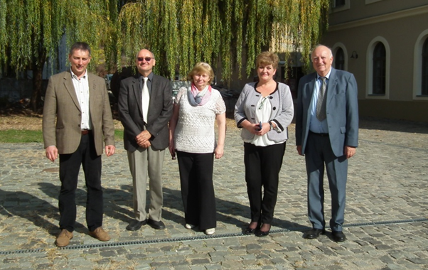
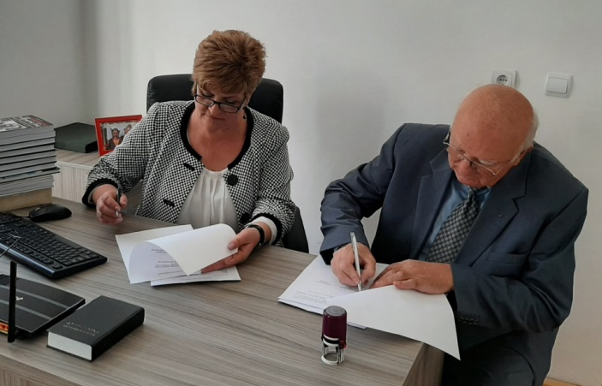
A hazautazást követően az AMMOA a tanév első félévéi támogatását át is utalta, melyet már a karácsonyi szünetre történő hazautazásnál tudtak is használni. Erről így ír az igazgató asszony: „Elindítottuk az első autóbuszt a Gyimesek és Bákó felé. Nagyon örültek a gyerekek a lehetőségnek. Így sokkal hamarabb hazaértek, és többet lehetnek a családjaikkal, amennyiben nem kell 12 órát tölteniük utazással. Nagy reménységgel vagyok, hogy együttműködésünk gyümölcsöző és hosszú távú lesz, a támogatandó gyerekek javára.”
Közvetlenül a megállapodást követő napokban, a két szervezet a közös együttműködés költségeinek egy részét is magába foglaló pályázatot írt és nyújtott be, ami sikeres volt és így anyagi támogatást nyertünk el erre a célra.

A moldvai és a gyimesi gyermekek továbbtanulásának segítése céljából, ezen együttműködés alapján dr. Legeza László, a kuratórium elnöke később megkereste Pogár Lászlót, a Moldvai Csángómagyarok Szövetségének elnökét is, hogy a nagyenyedi kollégiumban való tanulás lehetőségéről tájékoztassa és kérje, hogy ismertessék ezt a továbbtanulási lehetőséget is Moldvában.
Bár Moldva és Gyimes messzebb van Nagyenyedtől, de a csángó‐magyar diákok bentlakási, étkezési és hazautazási költségeit a Kollégium alapítványa megtéríti, mi több, a moldvai és gyimesi diákok szülei évente ellátogathatnak Nagyenyedre meglátogatni a gyermekeiket. Ennek a költségét is támogatja a Moldvai Magyar Oktatásért Alapítvány.

Szeretettel várják a gyermekeket a híres nagyenyedi Bethlen Gábor Kollégiumban. A bentlakásban családias otthont biztosítanak számukra, és az iskolában kiváló és hasznos ismereteket szerezhetnek! Nevelésükkel hozzájárulnak ahhoz, hogy keresztény alapokon nyugvó, hazájukat és embertársaikat megbecsülő, szerető honfitársainkká váljanak.
Az AMMOA elnökének levele az MCSMSZ elnökéhez:
„…Ezúton is kérem Elnök Urat, hogy – miután az új csíkszeredai bentlakást sikerült feltölteni továbbtanuló moldvai diákokkal – szíveskedjenek elősegíteni, hogy minél több gyermek tanulhasson Nagyenyeden!
Külön felhívnám Elnök Úr figyelmét arra, hogy a nagyenyedi Kollégiumban egyedülállóan létezik magyar nyelvű tanító-óvóképző (mely érettségit is ad a XII. osztály végén!), és az ott végző csángó-magyar gyerekek nagy valószínűséggel visszatérnek majd Moldvába, és el fognak helyezkedni a magyar oktatási programban. Ezért akiknek ilyen szándéka van, azok talán a csíkszeredai bentlakás feltöltése előtt is jelentkezhetnének Nagyenyedre.”
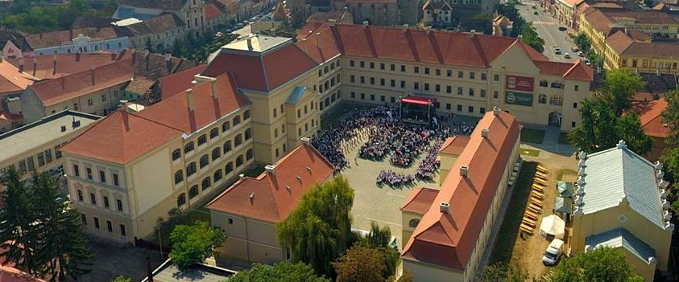

A Moldvai Magyar Oktatásért Alapítvány karácsony előtt, támogatásból, közel 200.000. Ft értékben küldött iskolaszereket és az iskolai és iskolán kívüli foglalkozásokhoz szükséges eszközöket Moldvába, Csángóföldre, a Magyarfaluban lévő oktatási helyszínre.

Pályázatokon elnyert támogatások felhasználásának és elszámolásának ellenőrzése.
A Bethlen Gábor Alapkezelő Zrt. decemberben helyszíni ellenőrzést tartott 2015 évig visszamenőleg, egészen a 2019-es évig bezárólag, több pályázati támogatás felhasználásával kapcsolatban az AMMOA-nál és a vele korábban szervesen együttműködő KEMCSE-nél. Mindkét szervezet azonos célok érdekében dolgozott és dolgozik, más-más programmal a csángó-magyar oktatás segítése érdekében.
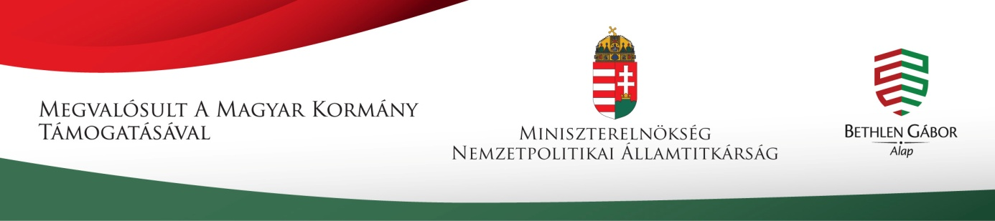
A szakmai, és a pénzügyi megvalósítással kapcsolatban, minden pályázat esetében megállapítást nyert, hogy: „A szakmai tevékenység a támogatási szerződésben vállaltaknak megfelelő volt, a támogatási cél megvalósult. Az elszámolást alátámasztó eredeti pénzügyi dokumentumok a helyszínen rendelkezésre álltak, a bizonylatok formai, tartalmi szempontból megfelelőek voltak, valamennyi kapcsolódó bizonylatot záradékoltak. Nincs intézkedést igénylő megállapítás”

A Moldvai Magyar Oktatásért Alapítvány a 2019 év folyamán a számlájára beérkező adományokat mindaddig havonta utalta a Romániai Magyar Pedagógusok Szövetségén keresztül az oktatási helyszínekre, amíg az RMPSZ-el való együttműködése hatályos volt. Miután a Magyar Állam az RMPSZ-től elvette a moldvai magyar oktatási program vezetését és átadta az MCSMSZ-nek, a keresztgyermekekkel rendelkező támogatók befizetéseit tovább utalta a KEMCSE számlájára.
Arról a tényről, hogy a moldvai csángó-magyar oktatás koordinálását és ügyét az RMPSZ-től elvonva az MCSMSZ hatáskörébe sorolták, Alapítványunk hivatalosan értesítést, tájékoztatást nem kapott. Ettől függetlenül reméltük, hogy a moldvai csángó-magyar oktatás megsegítésében a továbbiakban is részt vehetünk az MCSMSZ-vel való együttműködés keretében. Nem így történt, mert az MCSMSZ nem tartja szükségesnek az AMMOA-val való további együttműködést.
A KEMCSE viszont együttműködésben áll a Moldvai Csángómagyar Szövetséggel, információink szerint a kettőjük között létrejött, írásban rögzített megállapodásban foglaltak szerint.

Alapítványunk 2019-ben lépéseket tett a költségei csökkentése érdekében. Felmondta az iroda bérletét, megváltoztatta a székhelyét és nyugdíjas státuszú munkavállalót alkalmaz. Ezért, az erre vonatkozó törvény által biztosítva az AMMOA-t, mint munkáltatót nem terheli semmiféle járulékfizetési kötelezettség így ezen a téren is jelentős mértékű megtakarítást ér el.
Köszönet illeti a Kuratórium tagjait, akik a kuratóriumi tagsággal járó kötelezettségeiken túl, a saját szakmai területükkel összefüggő feladatokat, munkákat önként vállalva, térítésmentesen végeztek az AMMOA javára ebben az évben is.
Alapítványunk a működésének biztosításához folyamatosan keresi a pályázati lehetőségeket. Ebben az évben is a társadalmi elismertségünk okán, több millió forint pályázati pénzt nyertünk el a költségeink fedezésére, amely segítséget nyújt abban, hogy a működés fenntartható és folytonos legyen.
Bár a 2019-es év a nagy változások éve volt, működési területünk szélesítésével, újragondolásával reménnyel tekintünk a következő évek elé. Tevékenységünkkel továbbra is szolgálni fogjuk a magyar államnak, a határon túli magyarság anyanyelvének megőrzését, művelését, ezáltal a magyar identitás erősítését is kitűzött céljait, a civil társadalom keretében.
Jelen beszámolóban szereplő eseményekről részletesebb információk találhatók az Alapítvány honlapján, a csango.eu oldalon.

Budapest 2020.
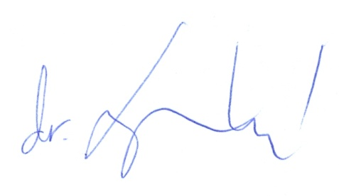
Dr Legeza László
a Kuratórium elnöke

